Londen - Winkelen in Londen
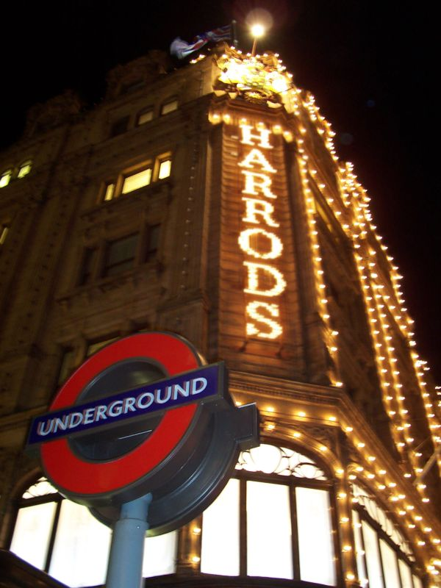
- Het enorme aanbod van winkels, boetieks, warenhuizen en markten is een van de grote trekpleisters van Londen.
- Het behoort tot de belangrijkste attracties voor bezoekers. Maar waar vindt u wat? Hier een overzicht.
- Oxford Street is de bekendste winkelstraat van Londen.
- Het vlaggenschip is het warenhuis Selfridges, maar probeer ook eens de warenhuizen Debenhams, John Lewis en Liberty.
- Verder zijn er filialen van bekende internationale winkelketens en modemerken.
- Voor de betere zaken gaat u naar Regent Street.
- Als u in de richting loopt van Holland Park/Notting Hill ziet u vele originele (sommigen zeggen eigenaardige) modezaken.
- In Jermyn Street kunnen heren overhemden op maat laten maken.
- Notting Hill heeft een behoorlijk aantal antiekwinkels en het is ook de wijk waar de beroemde Portobello Road Market wordt gehouden.
- Hier kunt u antiek vinden, kleding, en ook is er een grote afdeling met verse groenten en fruit.
- Deze markt is bijzonder populair, maar de prijzen zijn aan de hoge kant. Leuker is de markt in Camden die van donderdag t/m zondag wordt gehouden.
- Ook hier wordt kleding, kunst en antiek verkocht, maar de prijzen liggen lager dan op Portobello Road.
- In de jaren zestig ontwikkelde Carnaby Street zich tot dé hippe modestraat van Londen.
- Nog steeds zijn er vele boetiekjes, maar de echte modefreaks zoeken hun heil inmiddels elders.
- Designer kleding vindt u onder meer in Knightsbridge, in Sloane Street, in New Bond Street en Old Bond Street, en op St. Christopher Place.
- De voormalige levensmiddelenmarkt in Victoriaanse stijl, Leaden Hall market, is nu het onderkomen van vele sjieke winkels.
- Kings Road heeft een zeer gevarieerd aanbod van winkels. Er staan enkele warenhuizen (Marks & Spencer, Peter Jones), verder vindt u er kledingboetieks, koffiehuizen en boekenwinkels. Tussen deze ‘gewone’ winkels vindt u verder designer shops en antiekzaken.
- Voor een uiterst modern winkelcentrum gaat u naar Canary Wharf in de Docklands, het havengebied dat in de afgelopen jaren is veranderd in een trendy woon-, winkel- en zakencentrum. Bekijk niet alleen de winkels, maar ook de bijzondere architectuur van de Docklands.
- En wilt u nou echt bijzonders ontdekken, ga dan op zondag naar Brick Lane. Parallel aan deze straat loopt Commercial Street waar de Spitalfields Market wordt gehouden.
- Tussen deze twee hoofdstraten vindt u bijzondere winkeltjes in de zijstraten.

